致密岩心油气充注过程中动力学因素试验研究
建立了致密岩心油气充注试验研究装置和方法，形成系列专利技术，确定了临界充注压力、启动压力、毛细管力、充注运移速率等系列参数的精确定量测量技术，为研究深层致密碎屑岩油气成藏动力学机理和分布规律奠定了基础
1、临界充注压力
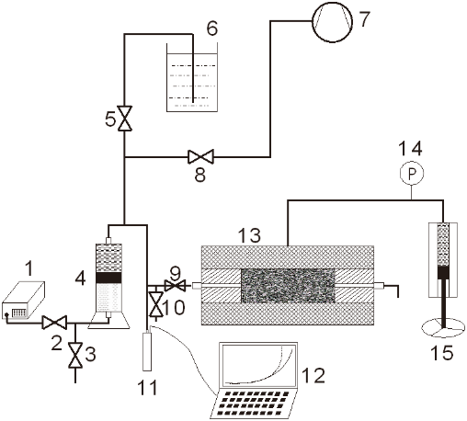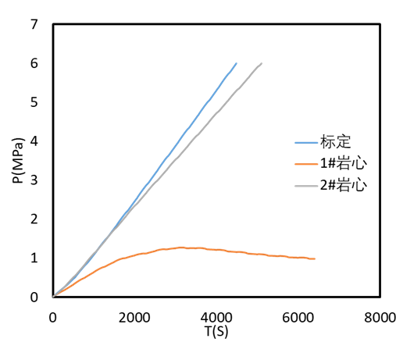
测量装置流程图 临界充注压力确定方法
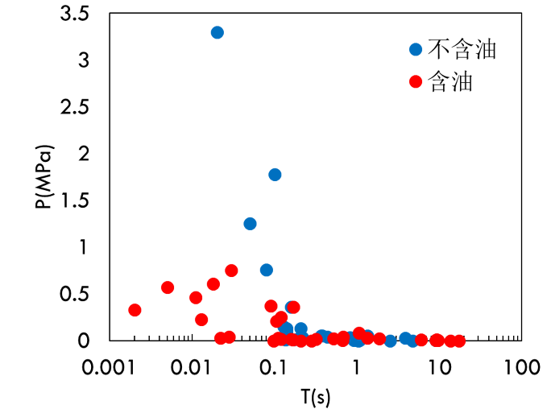
临界充注压力分布特征
2、最小启动压力测量方法
将临界充注压力中油驱替水的过程改为水驱替水，或者油驱替油的过程，可以测量水相或者油相的最小启动压力，该方法具有快速精确的特点。利用该方法对同一岩心截取不同长度分别测量启动压力，发现了关于启动压力梯度定义的缺陷。
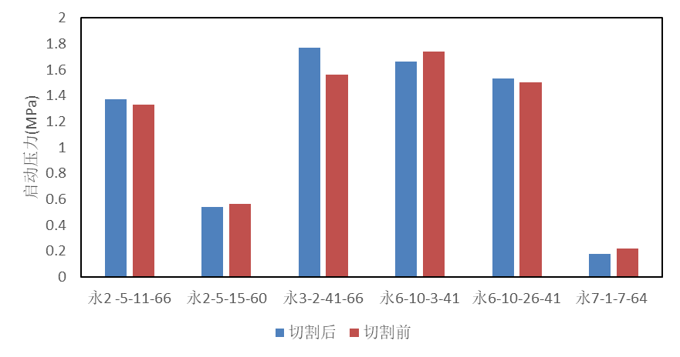
岩心长度与启动压力关系
3、毛细管力计算
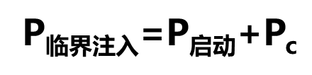
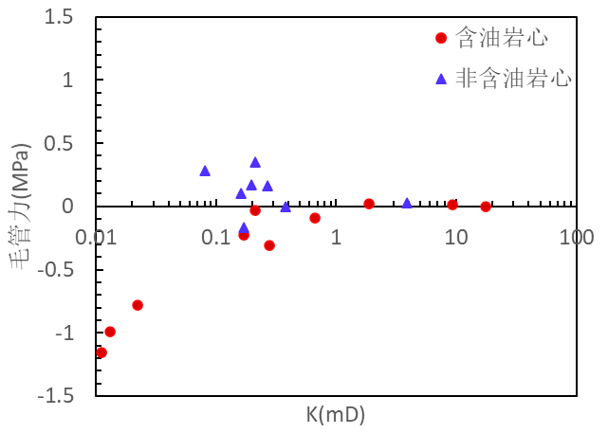
毛细管力影响因素
基于上述研究内容，已申请三项发明专利，其中两项已经授权，一项在实审。
- 罗晓容, 闫建钊, 张立宽, 雷裕红, 杜永琳, 刘乃贵. 一种临界充注压力的测量装置及方法, 发明专利，ZL201910285310.5
- 罗晓容, 闫建钊, 张立宽, 雷裕红, 杜永琳, 王忠楠 . 一种岩心中油运移速率的测量装置及方法,发明专利, ZL201910284881.7
- 闫建钊, 罗晓容, 杜永琳, 张立宽, 雷裕红, 胡才志.一种最小启动压力及压力波传播速率的测量装置及方法,发明专利, CN201910.284853.5

